RELATÓRIO DE AUTOAVALIAÇÃO INSTITUCIONAL 2024

SUMÁRIO
PERFIL INSTITUCIONAL 3
MANTENEDORA 3
RESPONSÁVEL LEGAL 3
BREVE HISTÓRICO 3
COMPOSIÇÃO DA CPA 4
AVALIAÇÃO INSTITUCIONAL 5
OBJETIVOS DA AVALIAÇÃO INSTITUCIONAL 6
METODOLOGIA 7
ETAPAS DA AVALIAÇÃO INSTITUCIONAL 7
PRIMEIRA ETAPA – PREPARAÇÃO 7
SEGUNDA ETAPA – DESENVOLVIMENTO 8
TERCEIRA ETAPA – APRESENTAÇÃO E DIVULGAÇÃO 9
INSTRUMENTOS DE AVALIAÇÃO 10
TABULAÇÃO DE DADOS 14
AVALIAÇÃO DAS DIMENSÕES 14
PLANO DE AÇÃO 67
AÇÕES NO CONTEXTO DA AUTOAVALIAÇÃO 67
CONSIDERAÇÕES FINAIS 70

PERFIL INSTITUCIONAL

MANTENEDORA

Fundação Tiradentes, Pessoa Jurídica de Direito Privado, com sede e foro na cidade de Goiânia, Estado de Goiás, e endereço à Avenida Contorno, nº. 2185, Setor Central, Goiânia-GO - CEP: 74.051-140, registrada na Junta Comercial do Estado de Goiás – JUCEG com CNPJ n.º 05.783.472/0001-81.

RESPONSÁVEL LEGAL

Coronel Ricardo Alves Mendes – Presidente
E-mail: ricardomendes.work@tiradentes.org.br

BREVE HISTÓRICO

A Faculdade da Polícia Militar – FPM é uma Instituição de Ensino Superior isolada, privada, particular em sentido estrito, com fins econômicos vinculados aos objetivos sociais da Mantenedora, com limite territorial de atuação circunscrito à cidade de Goiânia, Estado de Goiás, Código e-MEC nº 20499, em conformidade à cronologia abaixo:

- Credenciada através da Portaria MEC nº 488, de 11/04/2017, publicada no DOU em 12/04/2017;
- Educação Física: Autorizado pela SERES, nº 417 de 05/05/2017 DOU 06/05/2017, seção 1, página 37. Diplomas expedidos pela Portaria: Curso reconhecido nos termos do Art. 101 da Portaria MEC nº 23 de 21/12/2017 DOU 22/12/2017, seção 1 páginas 35 a 37.
- Tecnológico em Gestão da Tecnologia da Informação: Autorizado pela SERES, nº 1134 de 08/10/2021 DOU 13/10/2021, seção 1, página 30. Diplomas expedidos pela Portaria: Curso reconhecido nos termos do Art. 101 da Portaria MEC nº 23 de 21/12/2017 DOU 22/12/2017, seção 1 páginas 35 a 37.
- Biomedicina: Curso reconhecido pela Portaria SERES nº 200, de 11/07/2023 DOU 12/07/2023, seção 1, página 37.;

- Enfermagem: Curso reconhecido pela Portaria SERES nº 309, de 18/08/2023 DOU 20/08/2023, seção 1, página 15.

Como se pode inferir do que foi exposto, a Região Metropolitana de Goiânia, sede da FPM, tem nas suas características geográfica e sociológica, demanda suficiente para garantir a presença e a influência dessa instituição de Ensino Superior que, mediada por sua missão de agregar valores de civismo e cidadania, mediante a disciplina e os valores humanos, busca a formação de profissionais éticos, inovadores e transformadores da sociedade, alicerçada na excelência do conhecimento e no compromisso social.

COMPOSIÇÃO DA CPA

Designada pela Portaria de Designação nº 001, de 1º de fevereiro de 2021 e remodelada em 2024, composta por representantes da comunidade acadêmica, ou seja, Coordenadorias de Cursos, Corpo Docente, Corpo Discente, Corpo Técnico- Administrativo e comunidade externa.
Assim se apresenta a atual composição da CPA, conforme Portaria supracitada.

- Coordenador da CPA – Prof. Dr. Clayson Moura Gomes;
- Representante do Corpo Docente – Prof. Dr. Rogério José de Almeida
- Representante do Corpo Técnico-Administrativo – Jacimara Alves de Souza (Titular) e Carlos Henrique Vieira Mendonça (Suplente);
- Representante discente – Andréia Félix do curso de Biomedicina;
- Representante da Comunidade – Cel. RR PM Ricardo Mendes

AVALIAÇÃO INSTITUCIONAL

A efetivação da Avaliação Institucional, portanto, contempla um amplo processo de reflexão, de levantamento de dados, de sistematização de informações, de análise e discussão em torno das competências da Faculdade da Polícia Militar – FPM, enquanto instituição de caráter acadêmico e sociocultural, a partir das diretrizes internas traçadas no Plano de Desenvolvimento Institucional – PDI, buscando perceber a relação entre este e as ações empreendidas pela Faculdade, através dos seus diversos cursos, segmentos, instâncias, setores e serviços.
Nesse enfoque, o Projeto de Autoavaliação Institucional da Faculdade da Polícia Militar – FPM se estrutura no sentido de alcançar as dez dimensões institucionais estabelecidas no art. 3º da Lei nº 10.861/2004, os quais compreendem:

  - “a missão e o plano de desenvolvimento institucional;
  - a política para o ensino, a pesquisa e a extensão e as respectivas formas de operacionalização, incluído os procedimentos para estímulo a produção acadêmica, as bolsas de pesquisa, de monitoria e demais modalidades;
  - a responsabilidade social da instituição, considerada especialmente no que se refere à sua contribuição em relação à inclusão social, ao desenvolvimento econômico e social, à defesa do meio ambiente, da memória cultural, da produção artística e do patrimônio cultural;
  - a comunicação com a sociedade;
  - as políticas de pessoal, as carreiras do corpo docente e do corpo técnico-administrativo, seu aperfeiçoamento, desenvolvimento profissional e suas condições de trabalho;
  - organização e gestão da instituição, especialmente o funcionamento e representatividade dos colegiados, sua independência e autonomia na relação com a mantenedora, e a participação dos segmentos da comunidade universitária nos processos decisórios;
  - infraestrutura física, especialmente a de ensino e de pesquisa, biblioteca, recursos de informação e comunicação;

  - planejamento e avaliação, especialmente os processos, resultados e eficácia da autoavaliação institucional;
  - políticas de atendimento aos estudantes;
  - sustentabilidade financeira, tendo em vista o significado social da continuidade dos compromissos na oferta da educação superior.”

OBJETIVOS DA AVALIAÇÃO INSTITUCIONAL

Para assegurar o bom funcionamento e o desenvolvimento da Instituição e dos cursos oferecidos, a Faculdade da Polícia Militar – FPM, adota um sistema de avaliação de desempenho institucional que reúne, de maneira objetiva e contínua, os dados e informações quantitativas e qualitativas necessários que, devidamente analisados, alimentam um processo de retroação susceptível de corrigir situações e orientações não desejáveis.
Constituem-se objetivos da Avaliação Institucional:

- Verificar o cumprimento das metas estabelecidas, dificuldades, possibilidades e acertos, como meio de assegurar o alcance da missão institucional da Faculdade da Polícia Militar – FPM nas ações de Ensino, Pesquisa, Extensão, Planejamento e Gestão;
- Fornecer subsídios, em suas dimensões política, acadêmica e administrativa, para o planejamento e implementação do Plano de Desenvolvimento Institucional – PDI e o consequente aprimoramento da qualidade da formação acadêmica e do cumprimento do papel social da Faculdade da Polícia Militar
– FPM;
- Consolidar o programa de autoavaliação institucional com transparência e envolvimento da comunidade acadêmica e da sociedade, de modo a subsidiar o processo de decisão da Faculdade da Polícia Militar – FPM;
- Ofertar um modelo de avaliação da aprendizagem ao aluno, oportunizando a aquisição de conhecimentos e desenvolvimento de atitudes, possibilitando ao mesmo o alcance dos objetivos propostos. Mais que uma formalidade legal,

a avaliação permite ao aluno sentir-se seguro quanto aos resultados que vai alcançando no processo de ensino-aprendizagem.

METODOLOGIA

Considerando tratar-se de uma avaliação de contextos gerais e específicos, de conteúdos, de meios e estratégias, de desempenho e de oportunidade, a metodologia de avaliação de desempenho institucional aplicada deve ser diversificada, possibilitando tanto o envolvimento dos diversos setores e atores da Instituição - docentes, discentes, coordenadores dos setores de ensino, pesquisa e extensão, dos conselhos de cursos e da administração acadêmica - num contínuo processo de autoavaliação, como a inclusão de representantes da comunidade e do meio profissional com vistas à efetivação de uma heteroavaliação.
Para operacionalizar a Autoavaliação Institucional foram estabelecidas como indicadores de desempenho Categorias de Análise Avaliativa, que contemplam os objetivos referentes às atividades de ensino, pesquisa, extensão, planejamento e gestão.

ETAPAS DA AVALIAÇÃO INSTITUCIONAL

O processo de autoavaliação compreende três etapas: PRIMEIRA ETAPA – PREPARAÇÃO
Inclui planejamento, sensibilização e divulgação do projeto de autoavaliação.

  - PLANEJAMENTO:

- Planejamento das ações pelos membros da CPA e reuniões mensais para acompanhar o desenvolvimento do projeto – Estudo das Diretrizes e do Roteiro de Autoavaliação;
- Sistematização do Anteprojeto de Autoavaliação Institucional.

  - SENSIBILIZAÇÃO: atividade realizada em todos os períodos letivos.

- Discussão sobre SINAES junto aos dirigentes e aos coordenadores de cursos da Faculdade da Polícia Militar – FPM;
- Aprovação do Projeto de Autoavaliação Institucional pelo Conselho Administrativo-Pedagógico – CONAP.

  - DIVULGAÇÃO

- Divulgação do Projeto de Autoavaliação Institucional:
- No site da Faculdade da Polícia Militar – FPM;
- Em reuniões com professores;
- Em reuniões com os alunos;
- Em reuniões com o corpo técnico-administrativo.

SEGUNDA ETAPA – DESENVOLVIMENTO

Esta etapa compreende as ações de levantamento de dados, análise e sistematização de informações.

- Análise dos Relatórios de Avaliação Institucional dos anos anteriores;
- Sistematização de um relatório síntese das informações constantes nas avaliações dos anos anteriores;

- Análise de documentos oficiais que definem as políticas na Faculdade da Polícia Militar – FPM (Regimento, PDI, Regulamento de Estágio, Normas de TCC, etc.); Encaminhamento do relatório da análise dos documentos oficiais da Faculdade da Polícia Militar – FPM à Direção Geral, Direção Acadêmica e Direção Administrativo- Financeira;
- Sensibilização dos diferentes segmentos da Faculdade da Polícia Militar – FPM para participação das entrevistas e questionários de avaliação;
- Avaliação do ensino, pesquisa e extensão e do planejamento e gestão (autoavaliação do discente e do docente, inerentes às condições e operacionalização do ensino e das atividades de pesquisa e extensão e da equipe técnica);
- Tabulação e análise dos dados da autoavaliação feita pelos diferentes segmentos da Faculdade da Polícia Militar – FPM;
- Avaliação junto aos egressos da Faculdade da Polícia Militar – FPM, (envio de questionários por amostragem);
- Análise do desempenho dos alunos nos campos de estágio;
- Elaboração de relatórios parciais da autoavaliação realizada pelos diferentes segmentos da Faculdade da Polícia Militar – FPM e da análise dos documentos advindo de setores da comunidade.

TERCEIRA ETAPA – APRESENTAÇÃO E DIVULGAÇÃO

As ações desta etapa, referem-se ao encaminhamento dos relatórios da Autoavaliação Institucional com a apresentação de relatórios parciais por segmentos, através de reuniões, seminários, correspondência e discussão de propostas decorrentes dos resultados parciais das autoavaliações.

- Consolidação do Relatório de Autoavaliação Institucional e sua divulgação à comunidade acadêmica e à sociedade.

INSTRUMENTOS DE AVALIAÇÃO

O presente diagnóstico qualitativo/quantitativo advém dos questionários de avaliação, os quais apresentam seus dados numéricos através de tabelas e gráficos.
O instrumento avaliativo/questionário foi aplicado nos vários segmentos da IES, isto é, corpo discente, corpo docente, corpo técnico-administrativo e comunidade externa.
Todas as questões trabalhadas adotaram 5 (cinco) indicadores de avaliação como respostas.

- Muito Satisfatório;
- Satisfatório;
- Neutro;
- Insatisfatório;
- Muito Insatisfatório.

QUESTÕES APRESENTADAS – QUESTIONÁRIO DE AVALIAÇÃO

Dimensão 1 - A Missão e o Plano de Desenvolvimento Institucional
- Você conhece o Plano de Desenvolvimento Institucional (PDI) da FPM?
- Existe uma formulação clara dos objetivos e finalidades da FPM?
- Existe coerência entre as ações praticadas pela FPM e o proposto em sua missão?
- As ações praticadas pela FPM favorecem a indissociabilidade entre Ensino, Pesquisa e Extensão?

Dimensão 2 - A Política para o ensino, a pesquisa e a extensão e as respectivas formas de operacionalização, incluído os procedimentos para estímulo à produção acadêmica, as bolsas de pesquisa, de monitoria e demais modalidades

  - O coordenador do curso está empenhado no desenvolvimento e na qualidade do curso?
  - O coordenador do curso relaciona-se bem com os discentes ou docentes?
  - O Projeto Pedagógico do Curso está sendo devidamente desenvolvido?
  - O curso oferece atividades de prática profissional ou acadêmica compatíveis com o proposto no Projeto Pedagógico do Curso?
  - Os membros do NDE do curso são atuantes?
  - Você já se envolveu com alguma atividade de pesquisa?
  - As atividades de pesquisa são integradas ao ensino e à extensão?
  - A relação entre orientadores e discentes interessados em desenvolver projetos de pesquisa é adequada?
  - O programa de bolsas de iniciação científica é adequado?

Dimensão 3 - A responsabilidade social da Instituição, considerada especialmente no que se refere à sua contribuição em relação à inclusão social, ao desenvolvimento econômico e social, à defesa do meio ambiente, da memória cultural, da produção artística e do patrimônio cultural
- As atividades de extensão atendem às necessidades da comunidade local?
- A política institucional favorece a inclusão de pessoas com deficiências (PCDs)?
- Você participa de algum projeto de extensão da FPM?
- Existem ações que favoreçam a inclusão e permanência de discentes em situação econômica desfavorecida na FPM?
- As atividades institucionais em interação com o meio social (Educação, Saúde, Lazer, Cultura, Esporte, Meio Ambiente, Cidadania, dentre outros) são efetivas?

Dimensão 4 - A comunicação com a sociedade
- A comunidade externa tem conhecimento das atividades desenvolvidas pela FPM através das mídias?

- As informações sobre a FPM são veiculadas de maneira adequada pelo site, redes sociais, entre outros?
- A qualidade dos conteúdos veiculados pela FPM são relevantes?
- Os instrumentos utilizados para coleta e registro de informações a respeito da FPM pela comunidade externa funcionam adequadamente?

Dimensão 5 - As políticas de pessoal, as carreiras do corpo docente e do corpo técnico-administrativo, seu aperfeiçoamento, desenvolvimento profissional e suas condições de trabalho
- As condições de trabalho oferecidas pela FPM são adequadas?
- O número de docentes é suficiente para atender satisfatoriamente a FPM?
- O número de técnico-administrativos é suficiente para atender satisfatoriamente a FPM?
- Os servidores recebem apoio para a sua qualificação?
- A FPM possibilita o crescimento profissional dos servidores?
- Há organização, por parte dos servidores, no desempenho de suas atividades?
- Os servidores desempenham suas tarefas com responsabilidade?

Dimensão 6 - Organização e gestão da instituição, especialmente o funcionamento e representatividade dos colegiados, sua independência e autonomia na relação com a mantenedora, e a participação dos segmentos da comunidade universitária nos processos decisórios.

- Você conhece o organograma administrativo da FPM?
- Você conhece os procedimentos administrativos da FPM?
- As informações sobre os procedimentos administrativos são de fácil acesso?
- A direção atende aos anseios da comunidade acadêmica e administrativa?

- Os diretores demonstram interesse pelas reivindicações e agem no sentido de atendê-las?

Dimensão 7 - Infraestrutura física, especialmente a de ensino e de pesquisa, biblioteca, recursos de informação e comunicação
- O campus oferece condições adequadas de facilidade de acesso e segurança?
- O ambiente para as aulas é apropriado quanto à acústica, luminosidade, carteiras e ventilação?
- Os equipamentos dos laboratórios de informática atendem as necessidades acadêmicas?
- Os recursos instrucionais (projetor multimídia, TV, áudio, vídeo, etc.) atendem as necessidades acadêmicas?
- Os laboratórios de ensino atendem as necessidades acadêmicas?
- A cantina atende as necessidades da comunidade acadêmica e administrativa?
- As instalações físicas atendem aos critérios de acessibilidade às pessoas com deficiência (PCD)?
- Os serviços de limpeza são adequados?
- Os serviços de biblioteca atendem aos anseios da comunidade acadêmica?
- Os serviços do estacionamento interno são adequados?

DIMENSÃO 8 - Planejamento e avaliação, especialmente os processos, resultados e eficácia da autoavaliação institucional
- Você considera importante a realização da autoavaliação institucional pela CPA?
- Você participou de alguma pesquisa de avaliação, por disciplina, conteúdo, professores, didática, etc.?
- Houve ações para implementar melhorias após os processos de avaliação?

- Você tem acesso aos resultados dos processos avaliativos?
- Qual seu grau de satisfação em ser aluno/professor/colaborador da FPM?

DIMENSÃO 9 - Políticas de atendimento aos estudantes
- A faculdade oferece atendimento acadêmico e administrativo aos discentes?
- O programa de estágio funciona adequadamente?
- O sistema de registros acadêmicos funciona adequadamente?
- Os discentes têm acesso ao núcleo de apoio psicopedagógico (NAP)?
- Os programas de intercâmbio atendem à demanda acadêmica?

DIMENSÃO 10 - Sustentabilidade financeira, tendo em vista o significado social da continuidade dos compromissos na oferta da educação superior
- Os recursos materiais disponíveis são adequados as necessidades dos cursos?
- A FPM dispõe de recursos para realização de pesquisa, ensino e extensão?

TABULAÇÃO DE DADOS

A tabulação de dados do ano de 2024 foi feita através do Power BI¹, serviço de análise da Microsoft, o qual oferece visualizações interativas e recursos de business intelligence por meio de uma interface simples que gera relatórios e dashboards dos mais diversos.

AVALIAÇÃO DAS DIMENSÕES

¹ Link: https://powerbi.microsoft.com/pt-br/ - Acesso em: 26/03/2025.

A Avaliação referente ao ano de 2024, foi feita, considerando cada segmento (discentes, docentes, técnicos-administrativos e comunidade externa), compilando resultados individuais e gerais.

DISCENTES²

² Avaliou todas as Dimensões, com exceção das dimensões 5 e 10.

AVALIAÇÃO – PARTICIPAÇÃO DISCENTE
2024
27%

Tabela 1 – Avaliação – Participação Discente – 2024

Dimensão 1 - A missão e o plano de desenvolvimento institucional

ISG (Índice de Satisfação Geral) = 70,53%

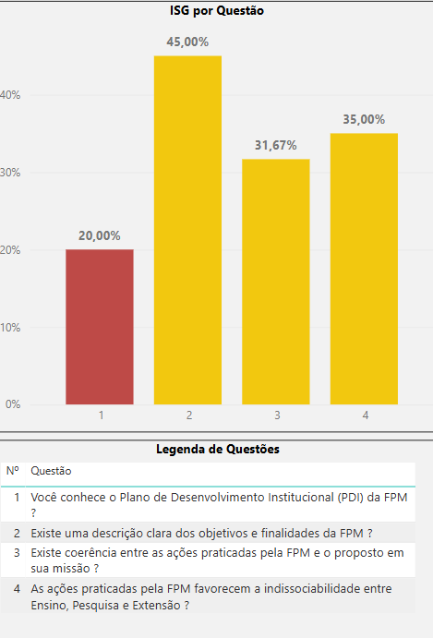

Figura 1 (Gráfico) – Dimensão 1 – Discentes – 2024

Dimensão 2 - A política para o ensino, a pesquisa e a extensão e as respectivas formas de operacionalização, incluído os procedimentos para estímulo à produção acadêmica, as bolsas de pesquisa, de monitoria e demais modalidades

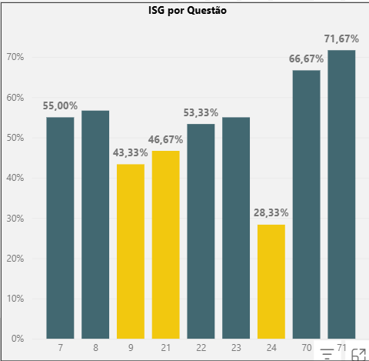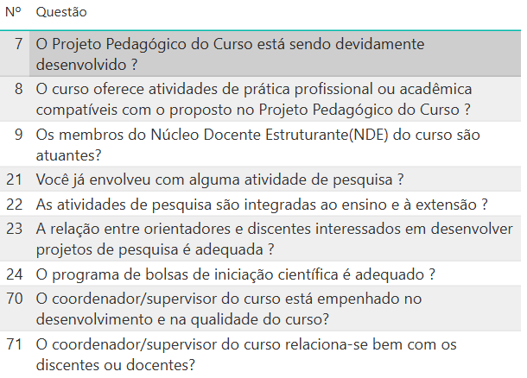

Figura 2 (Gráfico) – Dimensão 2 – Discentes – 2024

DIMENSÃO 3 - A responsabilidade social da instituição, considerada especialmente no que se refere à sua contribuição em relação à inclusão social, ao desenvolvimento econômico e social, à defesa do meio ambiente, da memória cultural, da produção artística e do patrimônio cultural.

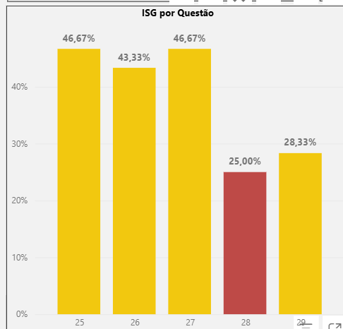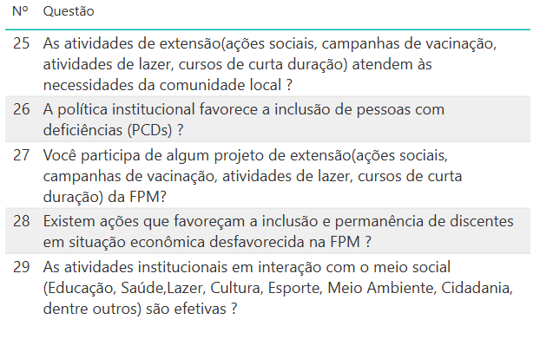
Figura 3 (Gráfico) – Dimensão 3 – Discentes - 2024

Dimensão 4 - A comunicação com a sociedade

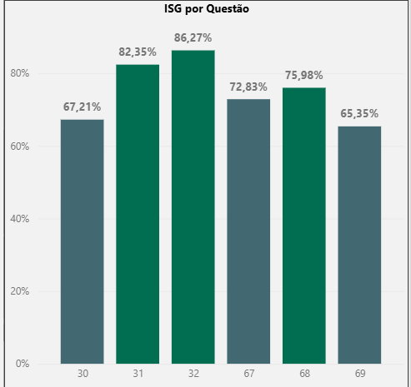
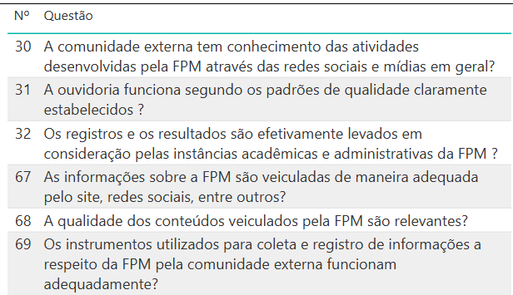
Figura 04 (Gráfico) – Dimensão 4 – Discentes – 2024

Dimensão 6 - Organização e gestão da instituição, especialmente o funcionamento e representatividade dos colegiados, sua independência e autonomia na relação com a mantenedora, e a participação dos segmentos da comunidade universitária nos processos decisórios.

ISG (Índice de Satisfação Geral) = 36%

⁶ A faculdade, ciente de suas responsabilidades, compartilha informações através do site, redes sociais e portal acadêmico, promovendo assim, a comunicação entre os diversos sujeitos integrantes da comunidade acadêmica, interna e externa.

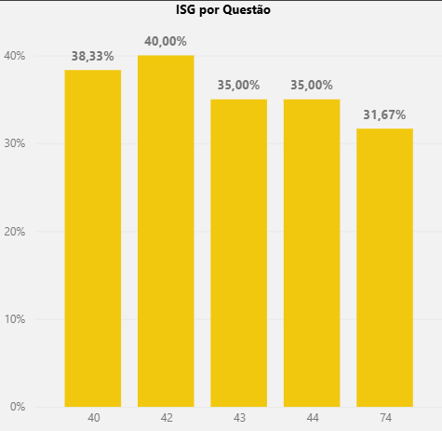
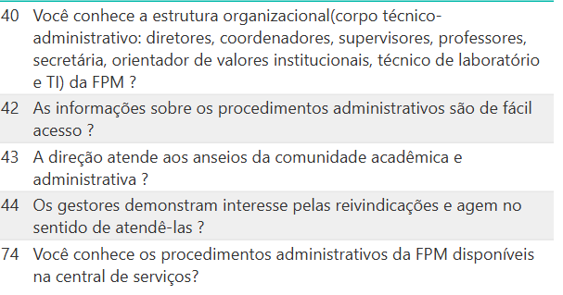

Figura 05 (Gráfico) – Dimensão 6 – Discentes – 2024

Dimensão 7 - Infraestrutura física, especialmente a de ensino e de pesquisa, biblioteca, recursos de informação e comunicação.

ISG (Índice de Satisfação Geral) = 42,71%

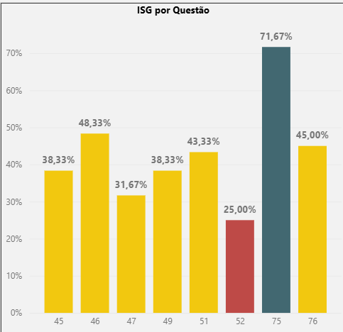

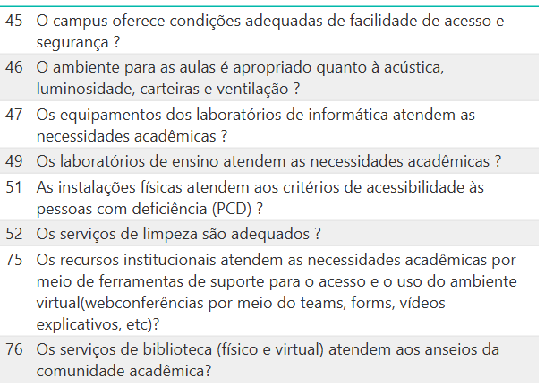
Figura 06 (Gráfico) – Dimensão 7 – Discentes – 2024

Dimensão 8 - Planejamento e avaliação, especialmente os processos, resultados e eficácia da autoavaliação institucional
ISG (Índice de Satisfação Geral) = 58,33%

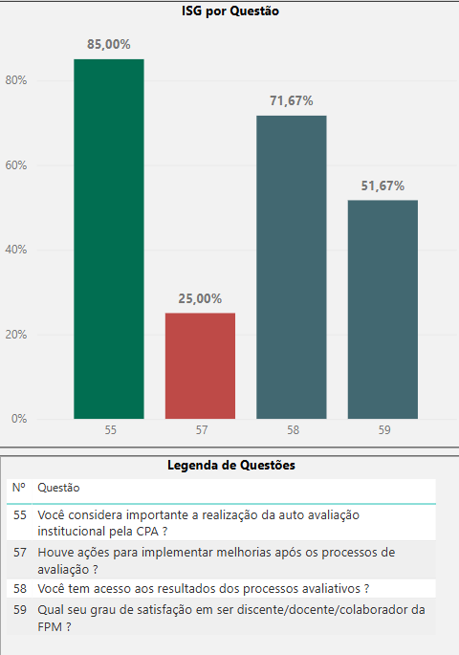
Figura 7 (Gráfico) – Dimensão 8 – Discentes – 2024

Dimensão 9 - Políticas de atendimento ao estudante

ISG (Índice de Satisfação Geral) = 43,33%

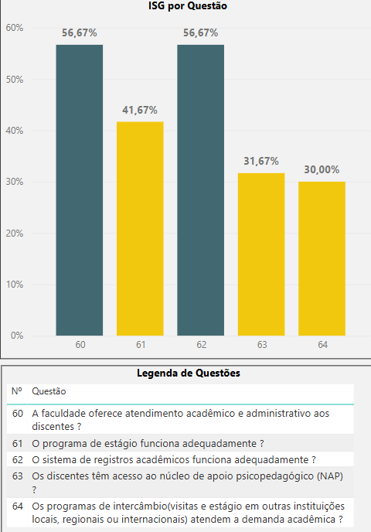
Figura 8 (Gráfico) – Dimensão 9 – Discentes – 2024

AVALIAÇÃO DOS DOCENTES PELOS DISCENTES

As 10 (dez) questões apresentadas abaixo são relacionadas à avaliação apresentada aos alunos no que diz respeito aos seus professores.

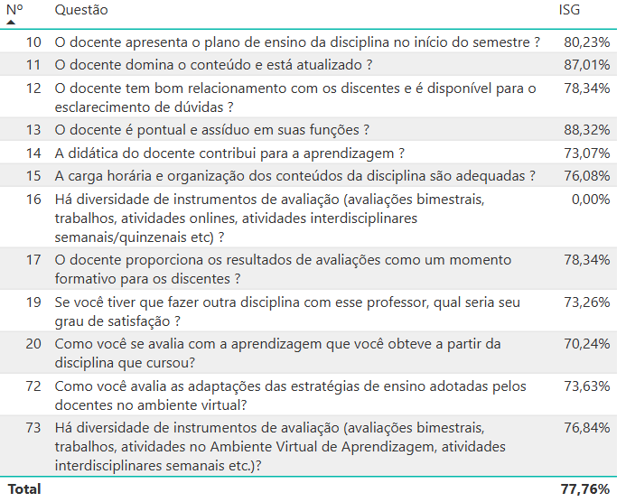

Diante do Índice de Satisfação Geral (ISG) do alunado com relação aos seus professores, distribuídos nos cursos de Biomedicina, Educação Física e Enfermagem, no ano de 2024, conforme figura abaixo:

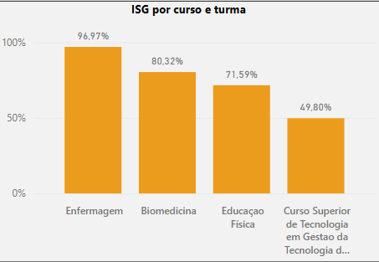
Figura 9 (Gráfico) – ISG – Avaliação de Professores por Alunos – 2024

DOCENTES

Os docentes vinculados aos cursos de Biomedicina, Educação Física e Enfermagem e Gestão da Tecnologia da Informação participaram da avaliação institucional, referente a 2024, conforme tabela abaixo:

2024
46,67%
Tabela 6 – Avaliação/Participação Docente – 2024

DIMENSÃO 1 – A MISSÃO E O PLANO DE DESENVOLVIMENTO INSTITUCIONAL
ISG (Índice de Satisfação Geral) = 88,49%

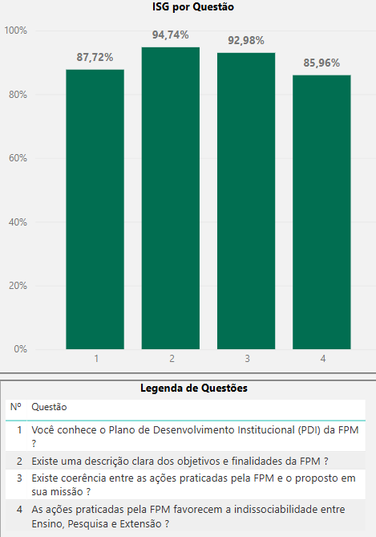

Figura 10 (Gráfico) – Dimensão 1 – Docentes – 2024

Dimensão 2 - a política para o ensino, a pesquisa e a extensão e as respectivas formas de operacionalização, incluído os procedimentos para estímulo à produção acadêmica, as bolsas de pesquisa, de monitoria e demais modalidades
ISG (Índice de Satisfação Geral) = 83,37%

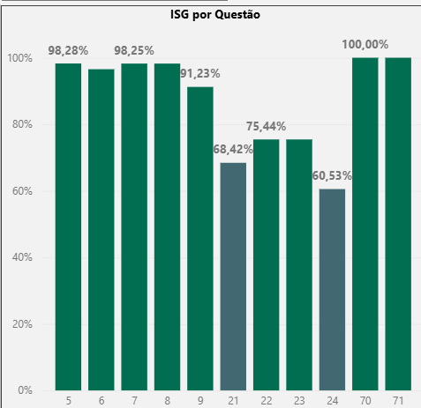

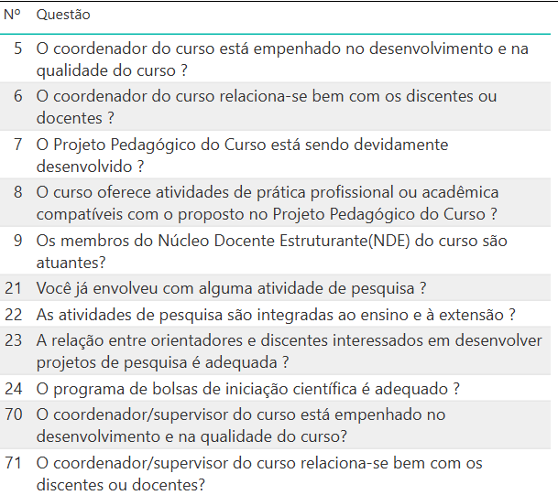
Figura 11 (Gráfico) – Dimensão 2 – Docentes – 2024

Dimensão 3 - A responsabilidade social da instituição, considerada especialmente no que se refere à sua contribuição em relação à inclusão social, ao desenvolvimento econômico e social, à defesa do meio ambiente, da memória cultural, da produção artística e do patrimônio cultural.

ISG (Índice de Satisfação Geral) = 73,96%

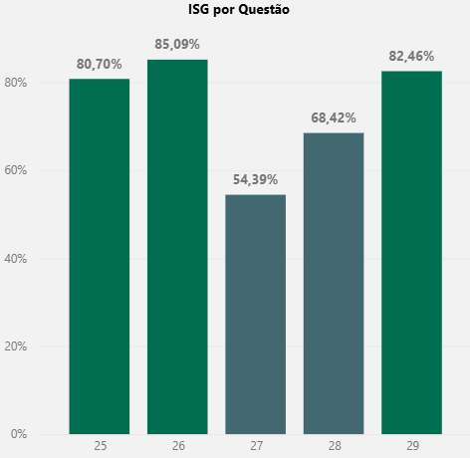
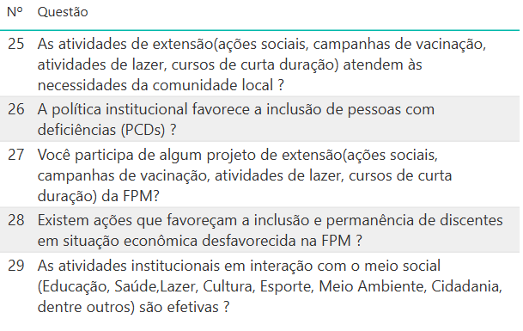

Figura 12 (Gráfico) – Dimensão 3 – Docentes – 2024

Dimensão 4 - A comunicação com a sociedade
ISG (Índice de Satisfação Geral) = 76,74%%

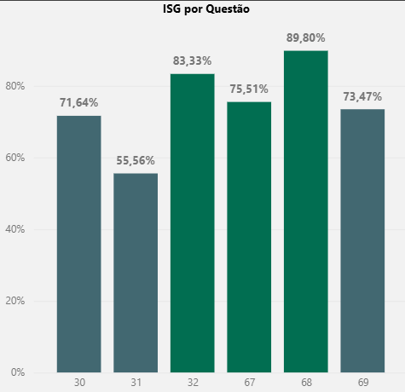
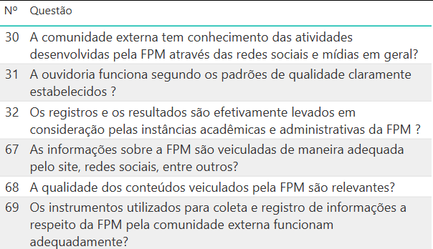
Figura 13 (Gráfico) – Dimensão 4 – Docentes – 2024

Dimensão 5 - As políticas de pessoal, as carreiras do corpo docente e do corpo técnico-administrativo, seu aperfeiçoamento, desenvolvimento profissional e suas condições de trabalho
ISG (Índice de Satisfação Geral) = 89,16%

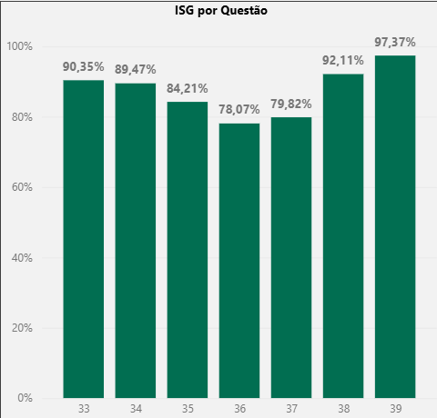

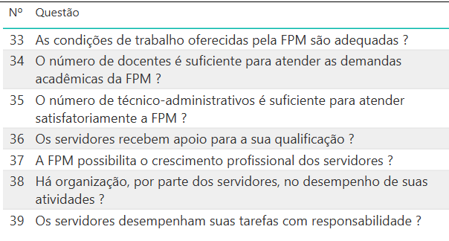
Figura 14 (Gráfico) – Dimensão 5 – Docentes – 2024

Dimensão 6 - Organização e gestão da instituição, especialmente o funcionamento e representatividade dos colegiados, sua independência e autonomia na relação com a mantenedora, e a participação dos segmentos da comunidade universitária nos processos decisórios

ISG (Índice de Satisfação Geral) = 87,06%

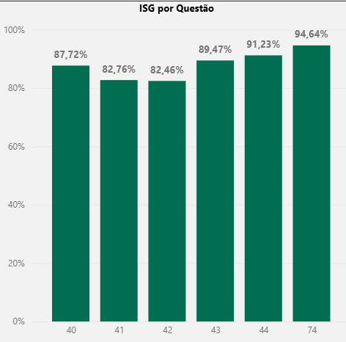
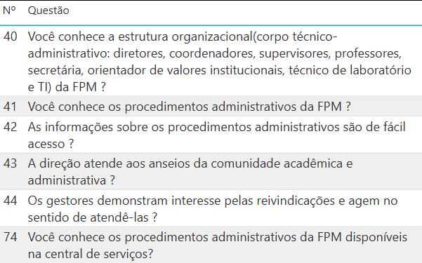
Figura 15 (Gráfico) – Dimensão 6 – Docentes – 2024

Dimensão 7 - Infraestrutura física, especialmente a de ensino e de pesquisa, biblioteca, recursos de informação e comunicação

ISG (Índice de Satisfação Geral) = 77,37%

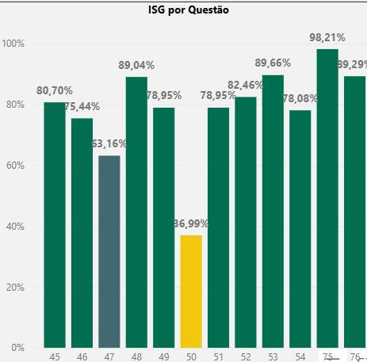
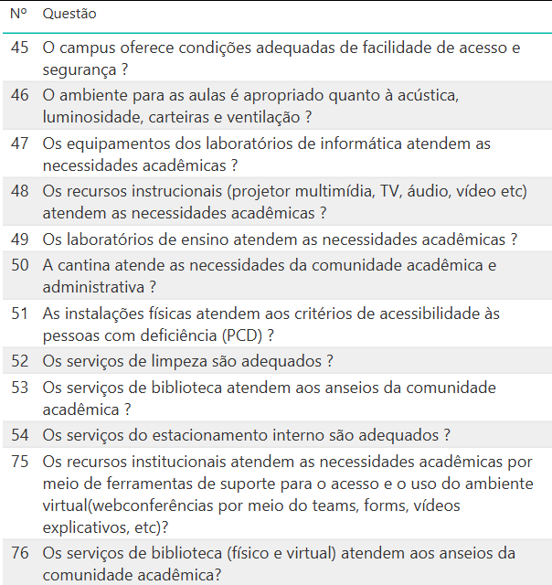
Figura 16 (Gráfico) – Dimensão 7 – Docentes – 2024

DIMENSÃO 8 - Planejamento e avaliação, especialmente os processos, resultados e eficácia da autoavaliação institucional

ISG (Índice de Satisfação Geral) = 84,79%

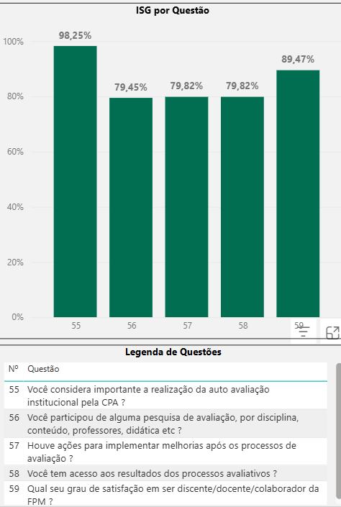

Figura 17 (Gráfico) – Dimensão 8 – Docentes – 2024

Dimensão 10 - Sustentabilidade financeira, tendo em vista o significado social da continuidade dos compromissos na oferta da educação superior

ISG (Índice de Satisfação Geral) = 72,30%

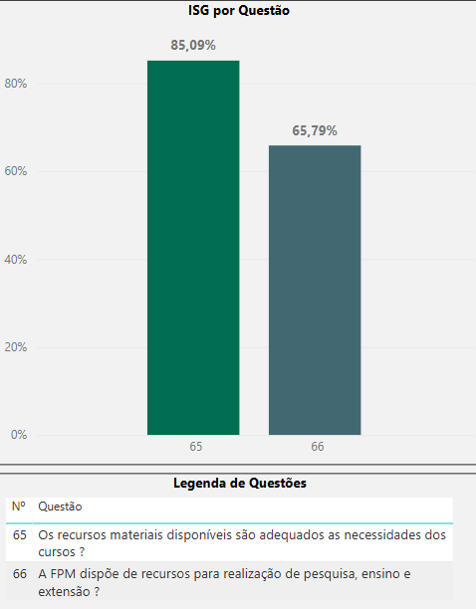

Figura 18 (Gráfico) – Dimensão 10 – Docentes – 2024

Nota-se que no ano de 2024 o Índice de Satisfação Geral (ISG) dos docentes varia de 73% a 89% nas Dimensões avaliadas, considerado assim, um resultado bastante positivo para os docentes.

TÉCNICOS-ADMINISTRATIVOS

No que se refere aos técnicos-administrativos, eram 5 respondentes em 2024, tendo 100% de respondentes do questionário da CPA

Dimensão 1 - A missão e o plano de desenvolvimento institucional
ISG (Índice de Satisfação Geral) = 87,50%

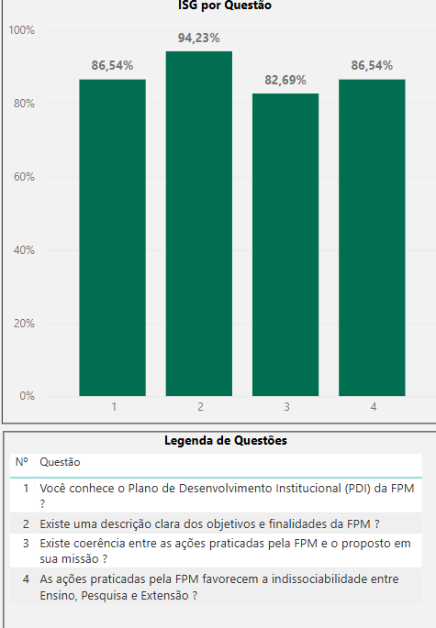
Figura 19 (Gráfico) – Dimensão 1 – Técnicos-Administrativos – 2024

Dimensão 3 - A responsabilidade social da instituição, considerada especialmente no que se refere à sua contribuição em relação à inclusão social, ao desenvolvimento econômico e social, à defesa do meio ambiente, da memória cultural, da produção artística e do patrimônio cultural.

ISG (Índice de Satisfação Geral) = 70,98%

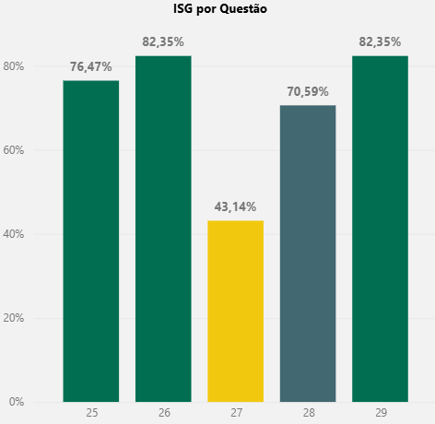
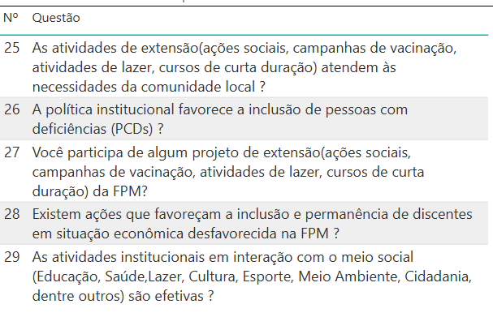

Figura 20 (Gráfico) – Dimensão 3 – Técnicos-Administrativos – 2024

Dimensão 4 - A comunicação com a sociedade
ISG (Índice de Satisfação Geral) = 68,06%

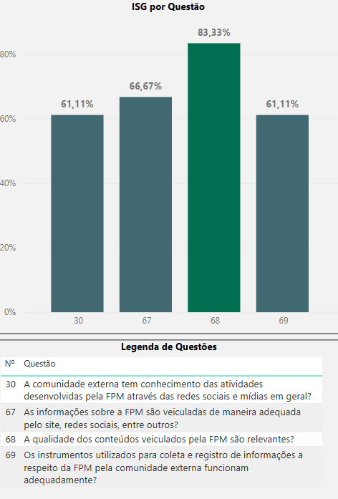

Figura 21 (Gráfico) – Dimensão 4 – Técnicos-Administrativos – 2024

Dimensão 5 – As políticas de pessoal, as carreiras do corpo docente e do corpo técnico-administrativo, seu aperfeiçoamento, desenvolvimento profissional e suas condições de trabalho

ISG (Índice de Satisfação Geral) = 81,73%

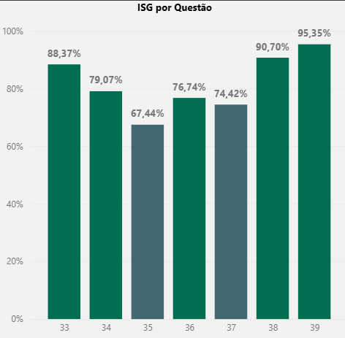
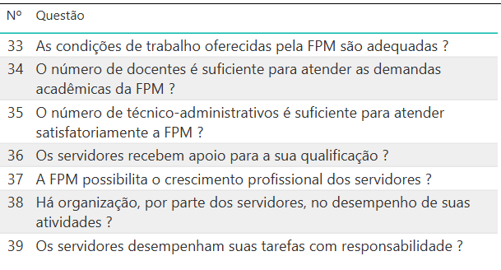
Figura 22 (Gráfico) – Dimensão 5 – Técnicos-Administrativos – 2024

Dimensão 6 - Organização e gestão da instituição, especialmente o funcionamento e representatividade dos colegiados, sua independência e autonomia na relação com a mantenedora, e a participação dos segmentos da comunidade universitária nos processos decisórios

ISG (Índice de Satisfação Geral) = 88,37%

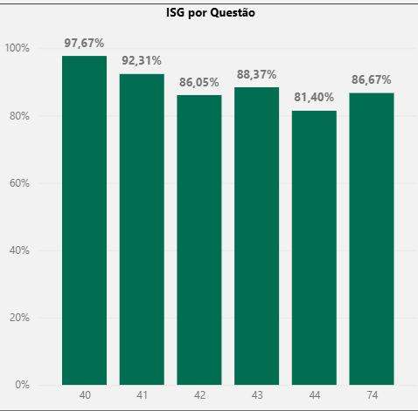
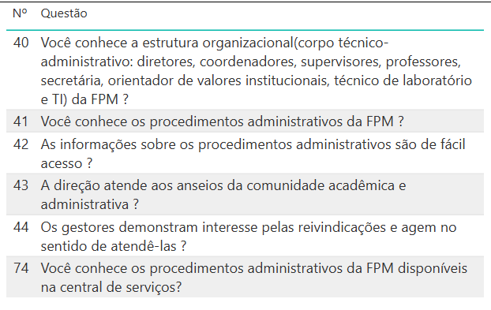
Figura 23 (Gráfico) – Dimensão 6 – Técnicos-Administrativos – 2024

Dimensão 7 - Infraestrutura física, especialmente a de ensino e de pesquisa, biblioteca, recursos de informação e comunicação

ISG (Índice de Satisfação Geral) = 76,36%

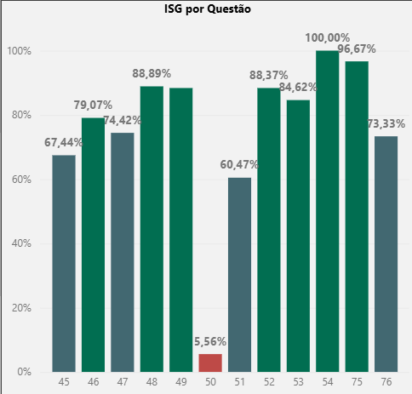

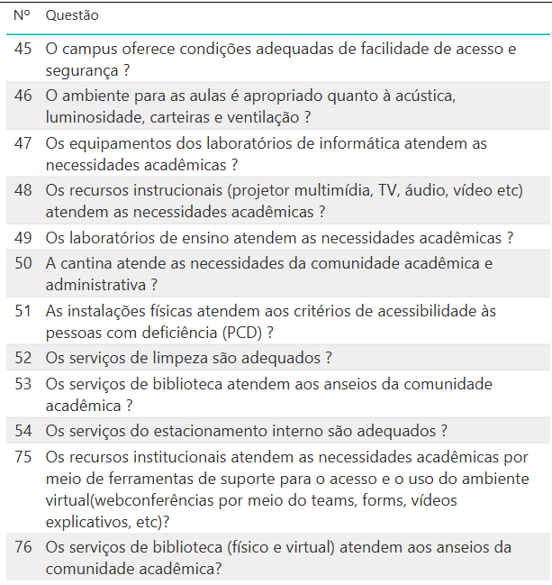
Figura (Gráfico) – Dimensão 7 – Técnicos-Administrativos – 2024

Dimensão 8 - Planejamento e avaliação, especialmente os processos, resultados e eficácia da autoavaliação institucional

ISG (Índice de Satisfação Geral) = 85,26%

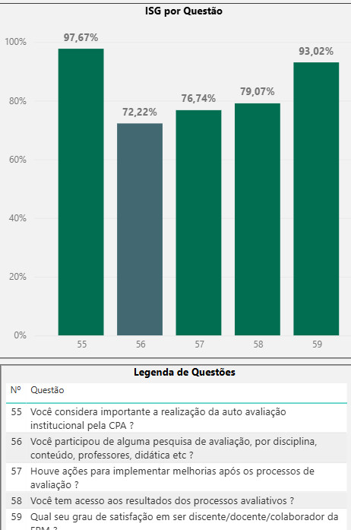

Figura 24 (Gráfico) – Dimensão 8 – Técnicos-Administrativos – 2024

Dimensão 10 - Sustentabilidade financeira, tendo em vista o significado social da continuidade dos compromissos na oferta da educação superior

ISG (Índice de Satisfação Geral) = 87,21%

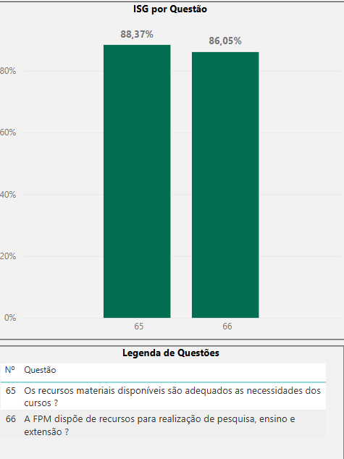

Figura 25 (Gráfico) – Dimensão 10 – Técnicos-Administrativos – 2024

O Índice de Satisfação Geral (ISG) dos Técnicos-Administrativos, mediante as Dimensões avaliadas, tem um resultado positivo, variando entre 68 e 88%.

SOCIEDADE

A avaliação institucional teve uma participação da Comunidade Externa referente ao ano de 2024 (34 respondentes). A sociedade, por sua vez, avaliou a Dimensão 4 como um todo.

Dimensão 4 - A COMUNICAÇÃO COM A SOCIEDADE

ISG (Índice de Satisfação Geral) = 76,79%

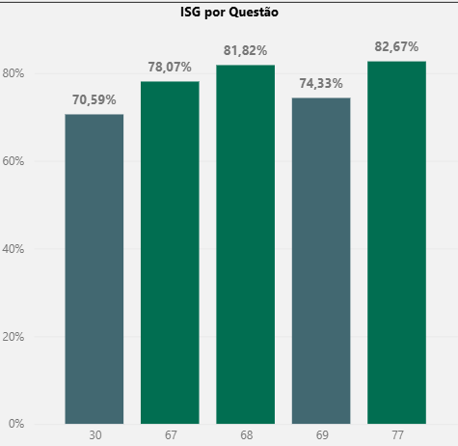

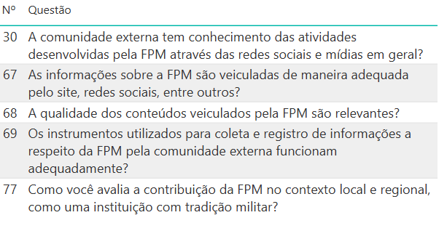
Figura 26 (Gráfico) – Dimensão 4 – Sociedade – 2024

PLANO DE AÇÃO

AÇÕES NO CONTEXTO DA AUTOAVALIAÇÃO

Mediante os resultados obtidos nos questionários de avaliação institucional referente ao ano de 2024, percebeu-se a necessidade de um Plano de Ação para devida correção dos resultados considerados não tão positivos, no intuito de qualificar a Instituição como um todo.
Algumas ações já foram implantadas, outras, por sua vez, estão em desenvolvimento, conforme abaixo:

Extensão e Pesquisa

Foram realizados cursos de extensão para o público discente no período de 2024, visando atender as necessidades de integração entre ensino, pesquisa e extensão. Além disso, a partir do mês de janeiro, implementou ações de extensão a partir de novas parcerias e ações institucionais. Em relação à pesquisa, projetos foram aprovados por comitês de ética e a própria Comissão Nacional de Ética em Pesquisa – CONEP, quando foi possível iniciar de forma marcante a integração de discentes na captação de indivíduos, tanto para atender as parceiras internacionais (FPM e University Radboud – Holanda), quanto parcerias regionais, como no Centro de Diagnóstico por imagem – CDI, HLA GYN E Faculdade Farmácia da UFG. Em relação a iniciação científica, apesar de não ter sido possível avançar com o número de bolsas, pelo contexto financeiro, as bolsas previstas foram mantidas e o processo de seleção ocorreu e a execução dos planos de trabalho foram iniciados. Vale ressaltar também, a limitação das atividades de interação com o meio social, impostas pelas condições sanitárias de distanciamento. Considerando os aspectos de intercâmbio, existem os regionais e a possibilidade de alavancar intercâmbios internacionais e regionais.

Documentos e procedimentos institucionais (PDI, Organograma, procedimentos administrativos)

Foram elaborados guias explicativos e tutoriais (infográficos), que trazem as informações sobre esses quesitos. No entanto, vislumbra-se implantar uma comunicação mais assertiva para informar e desencadear o interesse do discente em conhecer todas as realidades institucionais, principalmente na divulgação para aumentar a participação discente e da sociedade.

Estágios

Os campos de estágio e número de estagiários foram ampliados significativamente e atenderam uma política institucional de seleção baseada nos desempenhos acadêmico e comportamental, em que, praticamente, todos os discentes aderentes aos contextos citados, estão alocados em campos de estágio, desenvolvendo atividades essenciais para a saúde pública. Todas as ações são integradas com o Núcleo de Apoio Psicopedagógico e Profissional – NAP+P, que está disponível para atender as demandas a ele subordinadas.

Pós Graduação

A pós graduação lato sensu, com vários cursos ofertados foi alavanca já para o início de 2025, abarcando todas as áreas da graduação e estimulando a educação continuada.

Espaço Físico

A reforma do espaço físico da instituição como fachada, área de convivência e melhoria dos epaços acadêmicos já foi iniciado em Dezembro de 2024 com a finalidade de tornar o ambiente acadêmico, dentro e fora de sala de aula, o mais apropriado possível para as boas práticas do processo ensino-aprendizagem. Neste aspecto, o ano de 2024 trouxe uma perspectiva, de forma muito clara, e os objetivos precisam ser alcançados e otimizados no decorrer dos semestres.

Avaliação da CPA

No contexto geral da avaliação, considerando todos os sujeitos envolvidos referente a 2024, os demais resultados foram positivos para docentes, administrativo e sociedade, ou seja, a maior parte, variando entre 60% e 80%. Com pontos de atenção ao discente que alertaram para implementação de planos de ação de forma prioritária.
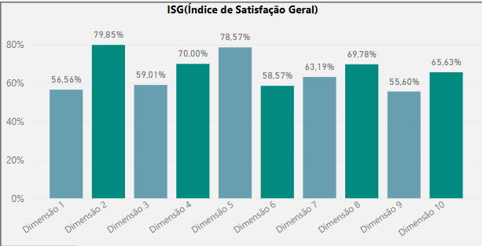

Figura 27 (Gráfico) – 10 Dimensões – Público Geral – 2024

CONSIDERAÇÕES FINAIS

Concluindo, no ano de 2024, a avaliação institucional teve a participação de respondentes distribuídos entre alunos, docentes, técnicos-administrativos e comunidade externa.
Obteve um índice de satisfação geral (ISG) de 70,32%, considerando todos os participantes envolvidos (Discentes, Docentes, Técnicos- Administrativos e Sociedade) no que se refere às respostas dos questionários de avaliação, variando entre 55 e 79%, conforme figuras abaixo:
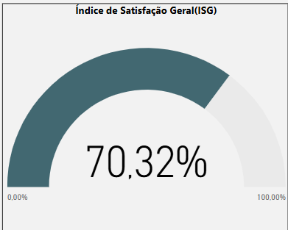

Figura 28 (Gráfico) – 10 Dimensões – ISG/Público Geral – 2024

Os dados e informações coletados, após tratamento quantitativo e qualitativo, são sempre analisados pela Comissão Própria de Avaliação – CPA e apresentados a todos os envolvidos, que opinam acerca das decisões a serem tomadas para a resolução dos possíveis problemas diagnosticados e encaminhamento de ações, sempre que necessário.

COMISSÃO PRÓPRIA DE AVALIAÇÃO – CPA FACULDADE DA POLÍCIA MILITAR – FPM

